LỄ KỶ NIỆM 40 NĂM THÀNH LẬP TRƯỜNG THPT LỘC THANH (1985 – 2025)
VÀ 43 NĂM NGÀY NHÀ GIÁO VIỆT NAM (20/11/1982 – 20/11/2025)
Sáng ngày 16/11, trường THPT Lộc Thanh ngập tràn sắc cờ hoa trong không khí hân hoan, vui mừng kỉ niệm 40 năm thành lập trường (1985 – 2025) và 43 năm ngày Nhà giáo Việt Nam (20/11/1982 – 20/11/2025). Chương trình đã diễn ra thật trang nghiêm, long trọng thể hiện niềm tự hào và biết ơn sâu sắc của thầy và trò đối với trường THPT Lộc Thanh.
Lễ kỷ niệm 40 năm thành lập trường THPT Lộc Thanh đánh dấu cột mốc quan trọng trong chặng đường xây dựng và phát triển. Sự kiện không chỉ tri ân những thế hệ thầy cô đã tận tâm cống hiến cho sự nghiệp giáo dục, mà còn tạo dịp để thầy và trò các thời kỳ, cùng phụ huynh học sinh, có cơ hội gặp gỡ và gắn kết. Đây cũng là nền tảng ý nghĩa nhằm tiếp tục bồi đắp truyền thống Nhà trường, thắt chặt sự đồng hành của các thế hệ giáo viên, học sinh và các lực lượng xã hội luôn dành nhiều tâm huyết, đóng góp cho sự phát triển chung của Nhà trường.
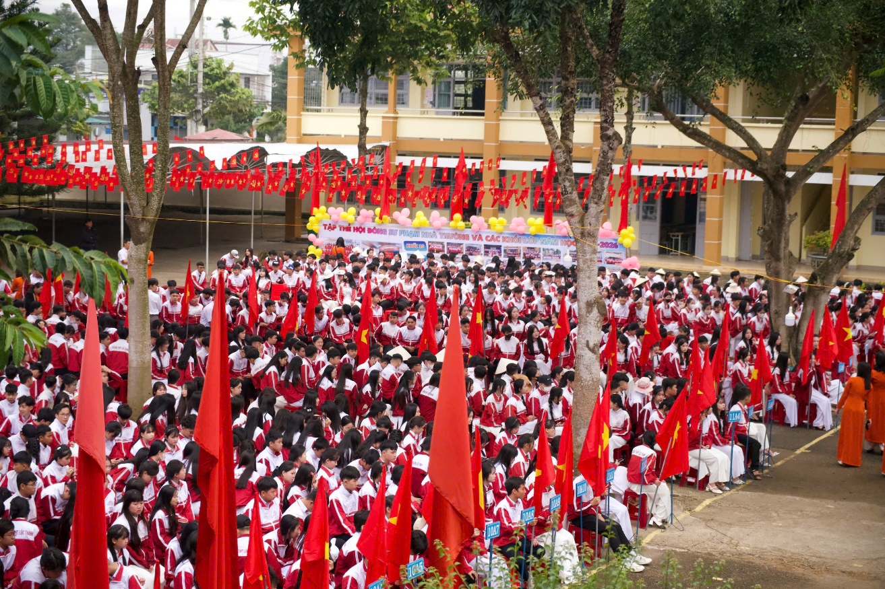
Trường THPT Lộc Thanh ngập tràn sắc cờ hoa kỷ niệm 40 năm ngày thành lập trường
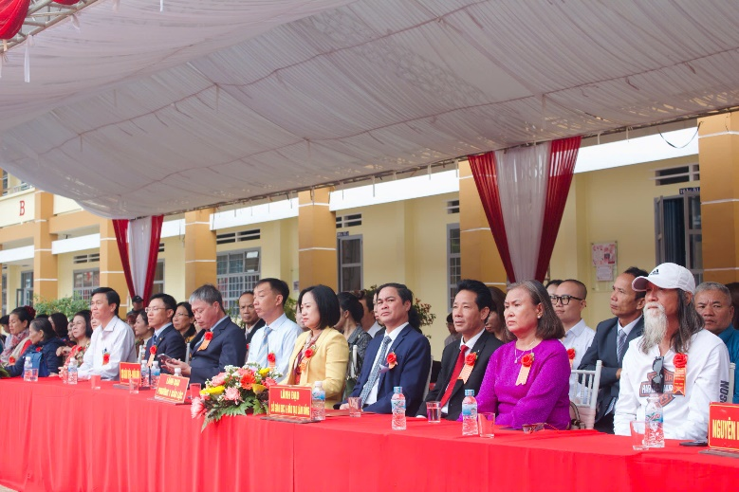
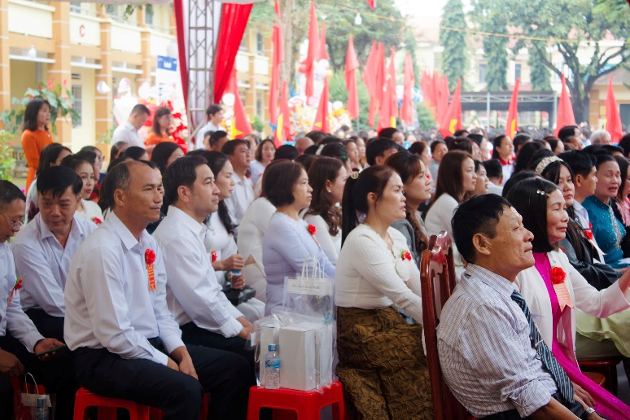
Buổi lễ vinh dự được đón tiếp đồng chí Trần Đức Minh - Phó Giám đốc Sở GD&ĐT Lâm Đồng; Lãnh đạo Đảng ủy, UBND, HĐND, Ủy ban MTTQ Việt Nam Phường 1 Bảo Lộc; Lãnh đạo các cơ quan, ban ngành và các trường học trên địa bàn và đông đảo các thế hệ nhà giáo, học sinh, đại diện phụ huynh học sinh Trường THPT Lộc Thanh, các nhà hảo tâm, mạnh thường quân. Sự có mặt của các thế hệ là minh chứng cho hành trình bền bỉ, giàu ý nghĩa, là niềm vinh dự lớn lao đối với tập thể cán bộ, giáo viên và học sinh Nhà trường.
Quý vị đại biểu, các thế hệ cán bộ giáo viên, nhân viên và cựu học sinh tham dự lễ kỉ niệm
Mở đầu chương trình là màn múa lân rộn ràng, mang sắc màu tươi vui và không khí tưng bừng cho buổi lễ. Tiếp theo đó là màn đồng diễn của hơn 160 em học sinh khối 10 trên nền nhạc “Hào khí Việt Nam”– một màn đồng diễn đầy ý nghĩa tạo dấu ấn đầy nhiệt huyết trong dịp lễ kỷ niệm này.
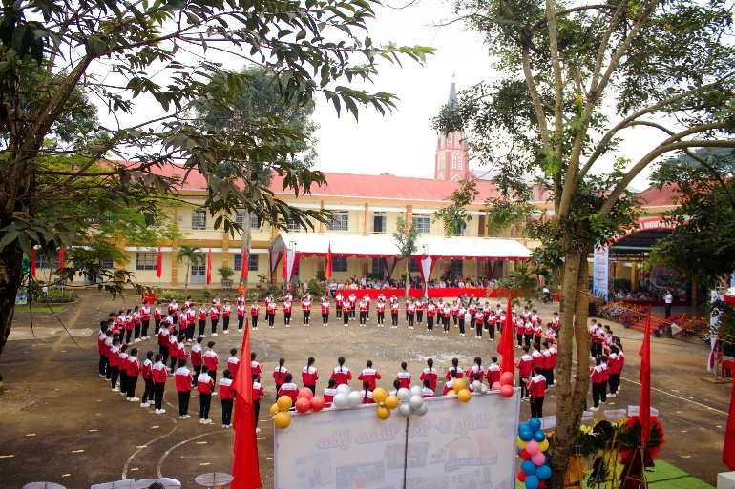

Màn đồng diễn của học sinh
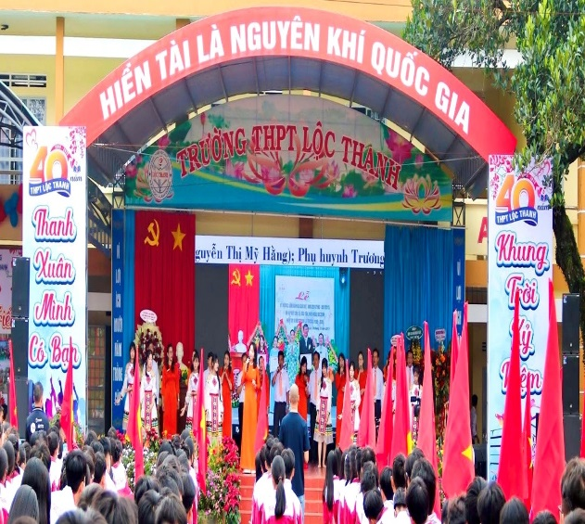
Chương trình văn nghệ mở màn chào mừng lễ kỷ niệm được dàn dựng tỉ mỉ và công phu bởi các thầy cô và học sinh trường THPT Lộc Thanh. Các tiết mục với giai điệu sôi động, vui tươi đã để lại ấn tượng sâu sắc.
Văn nghệ chào mừng kỷ niệm 40 năm Ngày thành lập Trường THPT Lộc Thanh

Cô Trần Thị Bình – Bí thư chi bộ, Hiệu trưởng đọc diễn văn kỉ niệm 40 năm hình thành và phát triển của Nhà Trường.
Cô Trần Thị Bình- Bí thư chi bộ, Hiệu trưởng phát biểu tại buổi lễ
Lắng đọng trong giây phút thiêng liêng này, những khoảnh khắc về mái trường Lộc Thanh dưới góc nhìn của nhiều thế hệ thầy cô và học sinh đã được tái hiện qua phóng sự đầy sống động. Chuyến tàu thời gian như đưa những người con của mái trường thân yêu được sống lại với những kỉ niệm suốt hành trình 40 năm vừa qua với biết bao cung bậc cảm xúc. Những thước phim ấy chứa đựng biết bao giá trị tinh thần lớn lao, là tâm huyết, sự nỗ lực cống hiến không ngừng của các thế hệ thầy và trò Nhà trường.
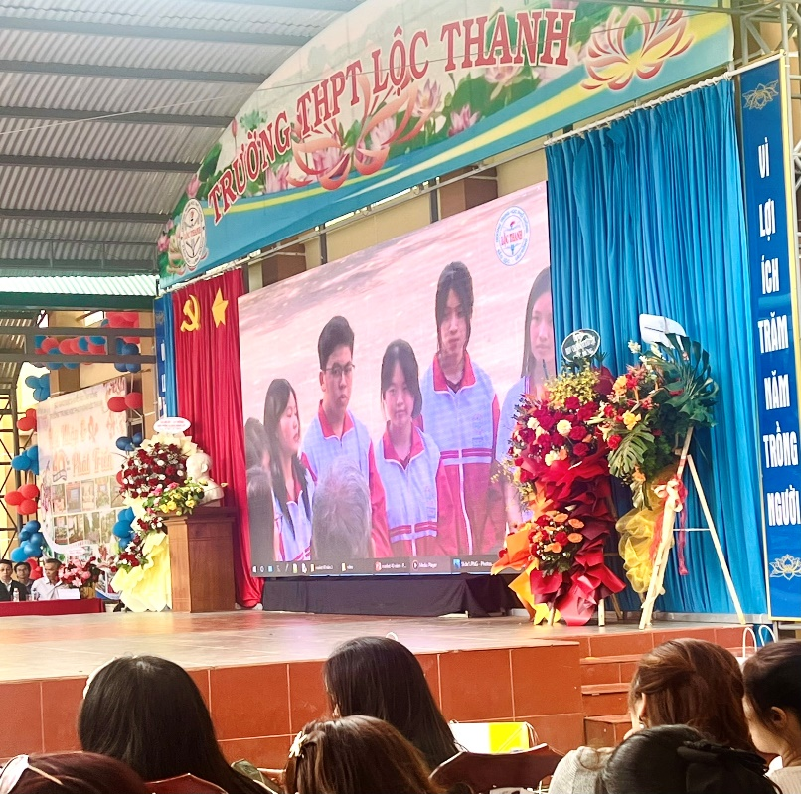
Hình ảnh từ clip phóng sự
Phát biểu tại buổi lễ kỷ niệm, đồng chí Trần Đức Minh - Phó Giám đốc Sở GD& ĐT Lâm Đồng, biểu dương và chúc mừng những thành tích Trường THPT Lộc Thanh đạt được trong 40 năm qua và đề nghị nhà trường tiếp tục phát huy những thành tích đã đạt được, tranh thủ mọi thời cơ, nguồn lực để phát triển Nhà trường, xây dựng đội ngũ nhà giáo vững vàng về chính trị, tư tưởng; giỏi về chuyên môn, nghiệp vụ; gương mẫu về đạo đức lối sống; tâm huyết với nghề, phục vụ tốt hơn việc đào tạo nguồn nhân lực chất lượng cao cho tỉnh, cho đất nước, đồng chí tin tưởng và kỳ vọng, dưới sự chỉ đạo trực tiếp của Sở Giáo dục và Đào tạo, sự quan tâm, tạo điều kiện của chính quyền địa phương và sự phối hợp của phụ huynh học sinh, Trường THPT Lộc Thanh sẽ tiếp tục đạt được những kết quả tốt đẹp hơn trong các năm tiếp theo, xứng đáng là ngôi trường có truyền thống 40 năm xây dựng và phát triển.
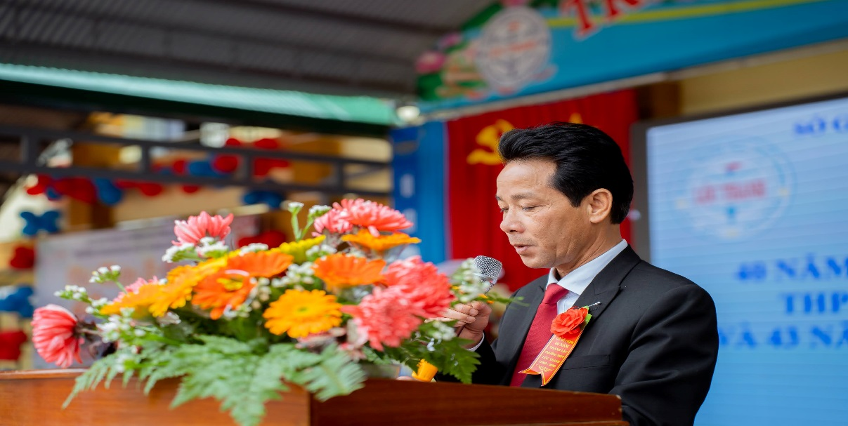
Đồng chí Trần Đức Minh – Phó Giám đốc Sở GD&ĐT Lâm Đồng phát biểu trong buổi lễ
Ghi nhận thành tích trong suốt 40 năm qua, Giám đốc Sở GD&ĐT Lâm Đồng đã ra quyết định khen thưởng và tặng Giấy khen cho tập thể cũng như những cá nhân có thành tích xuất sắc, không ngừng đóng góp cho sự phát triển của Nhà trường.
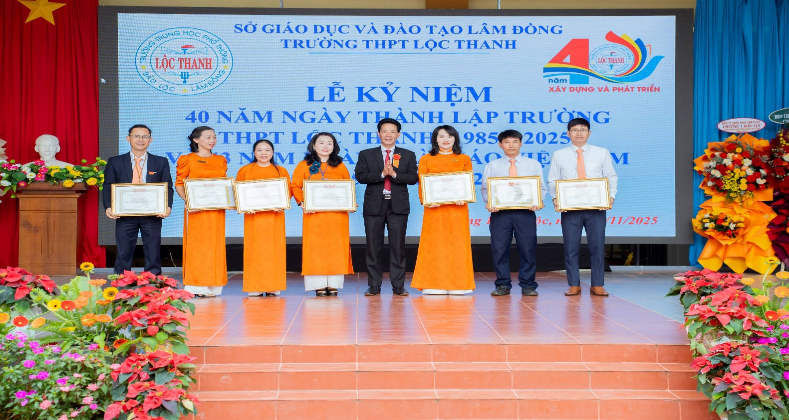
Đồng chí Trần Đức Minh – Phó Giám đốc Sở GD&ĐT Lâm Đồng trao tặng giấy khen của
Giám đốc Sở GD&ĐT Lâm Đồng cho các thầy cô có thành tích xuất sắc
Cũng trong buổi lễ lãnh đạo Nhà trường đã gửi lời cảm ơn và tri ân các cơ quan, đơn vị, các mạnh thường quân, các nhà hảo tâm đã luôn quan tâm đến sự phát triển của Nhà trường
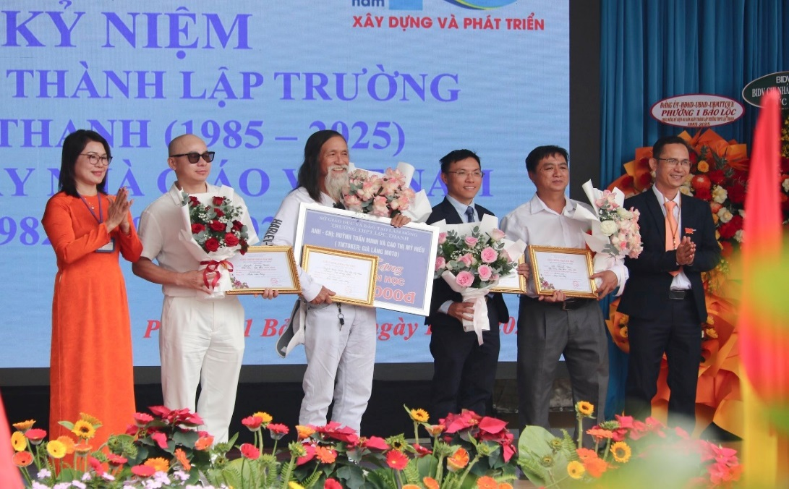

Lãnh đạo Nhà trường tri ân và trao giấy chứng nhận tài trợ cho các tổ chức, cá nhân
Chương trình kỉ niệm 40 năm thành lập Trường THPT Lộc Thanh đã để lại những ấn tượng sâu sắc với các thế hệ thầy và trò. Đây sẽ là một dấu ấn khó phai, một bước đệm để giáo viên và học sinh tiếp tục nỗ lực làm việc, học tập và rèn luyện, đạt được những thành tích cao trong công tác dạy và học, tiếp nối các truyền thống tốt đẹp của ngôi trường THPT Lộc Thanh.
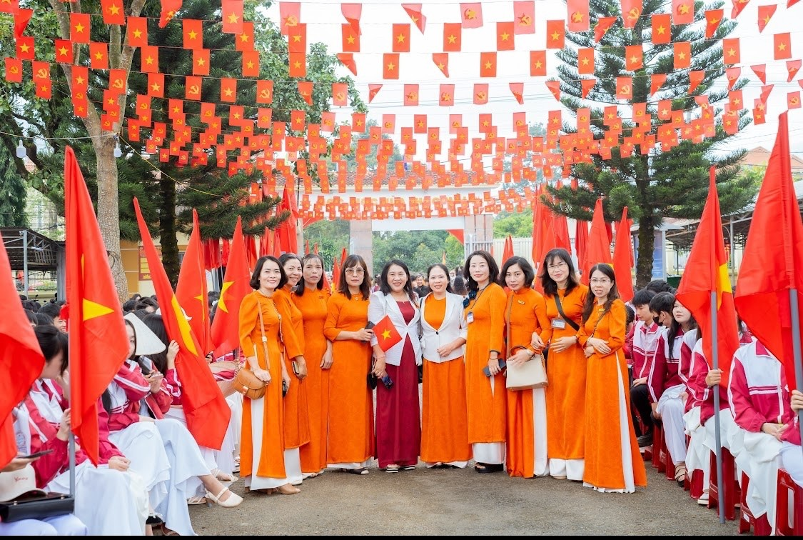
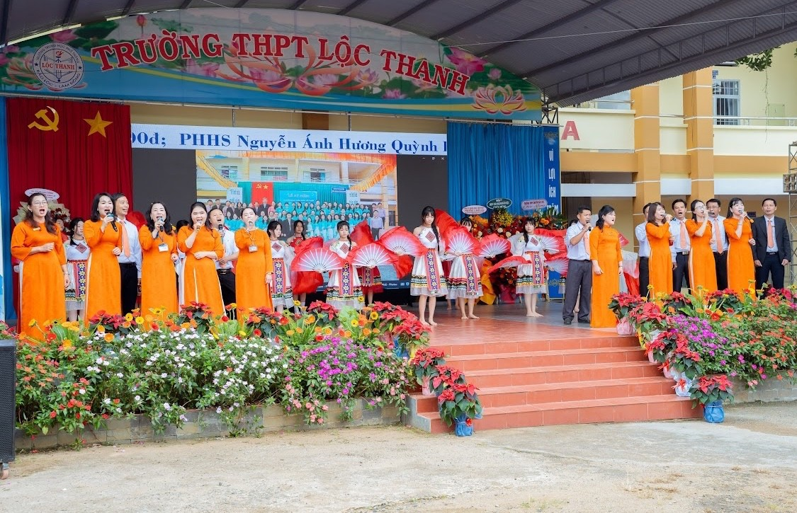
Một số hình ảnh của buổi Lễ:

